加分政策

**（一）加分总则:**  
  本次比赛设立四个等级的奖项，分别为特等奖、一等奖、二等奖、三等奖。获得特等奖、一等奖、二等奖的队伍成员将获得加分奖励。  
  加分的具体方法为:根据队伍的获奖等级，每位队员将根据获奖等级获得相应加分数额，经赛事组委会审核无误后交由物理学院依相关要求审核通过，流程如下图所示：

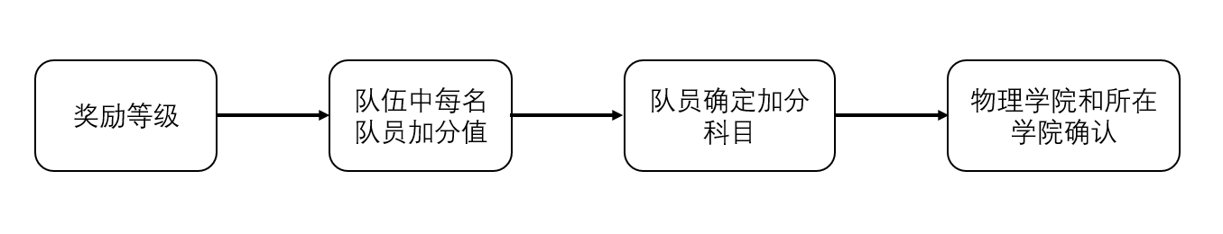

获得的加分奖励可以用于该同学任何一门由物理学院开设的公共课程（大一同学无法获得加分），在符合该同学所在学院的成绩计算政策的前提下，该课程的最终分数由学业分数与奖励分数求和得到，加满为止；加分奖励仅限于一门课，不可以在不同课程之间进行分配。

1. **队伍加分值规则：**  
     由于参赛成员的最终加分需由物理学院同该选手所在学院确认一致，获得加分奖励队伍的加分值每位队员相同，队员的加分资格获得由组委会根据物理学院及选手所在学院要求进行确认。

队员的加分奖励权重规定如下表所示:

|  |  |
| --- | --- |
| 获奖等级 | 队员加分奖励权重 |
| 特等奖 | 7分 |
| 一等奖 | 5分 |
| 二等奖 | 3分 |

组委会对于加分奖励结果具有最终解释权，加分奖励将根据物理学院和选手所在学院的相关教学政策和课程设计要求进行。

第九届北京航空航天大学物理学术竞赛组委会